Федеральное государственное автономное образовательное учреждение
высшего образования «Национальный исследовательский университет ИТМО»

Факультет программной инженерии и компьютерной техники

Задание № 5

По дисциплине
“Алгоритмы компьютерной графики”

Выполнил:
Стрельбицкий Илья Павлович

Группа: Р3413

Преподаватель: Андреев Артем Станиславович

Санкт-Петербург, 2025г

Задание

Поискать какие инструменты в инструментах 3d визуализации могут быть полезны для упрощения полигональных сеток. Mesh Reduce в разных пакетах.
Встроенные средства DirectX 9 сейчас считаются уже устаревшими, GPU обладают достаточной мощностью.
Посмотреть, как сокращение числа полигонов влияет на внешний вид моделей.
Использовать ваши 3d модели.

Ход работы

В разных 3D-пакетах используются схожие алгоритмы, но под разными названиями:
- Blender – модификатор Decimate, позволяет уменьшить количество полигонов по проценту (Ratio) или с сохранением плоскостей (Planar)
- Autodesk Maya – Mesh > Reduce, уменьшает полигоны с настройкой процента сохранения или допустимого отклонения (deviation)
- Autodesk 3ds Max – ProOptimizer, аналогичный инструмент для сокращения полигонов с контролем качества
- MeshLab – Filters > Remeshing, Simplification and Reconstruction, набор алгоритмов для упрощения сеток

Как сокращение полигонов влияет на внешний вид модели.
Эффект зависит от степени упрощения:
- Незначительная степень упрощения (уменьшение на 10–30%) – форма сохраняется, мелкие детали начинают сглаживаться, подходит для игровых моделей среднего уровня
- Умеренная степень упрощения (уменьшение на 30–60%) – силуэт остается узнаваемым, но исчезают мелкие изгибы, грани могут стать угловатыми, требует проверки с разных ракурсов
- Агрессивная степень упрощения (уменьшение более чем на 60%) – модель сильно искажаться могут пропасть важные геометрические особенности, используется только для очень дальних или фоновых объектов
Изначальная модель без упрощения:
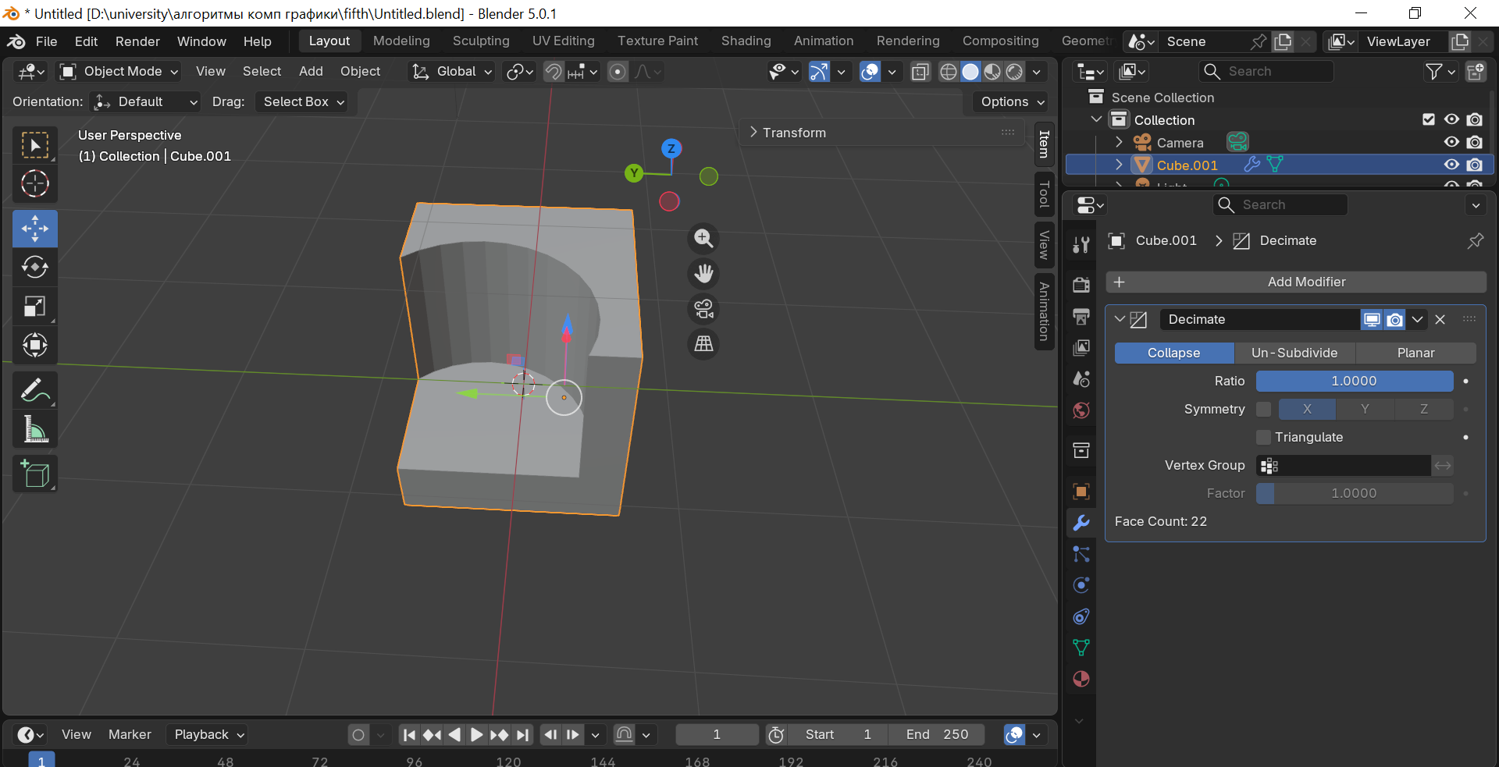
Модель с незначительной степенью упрощения:
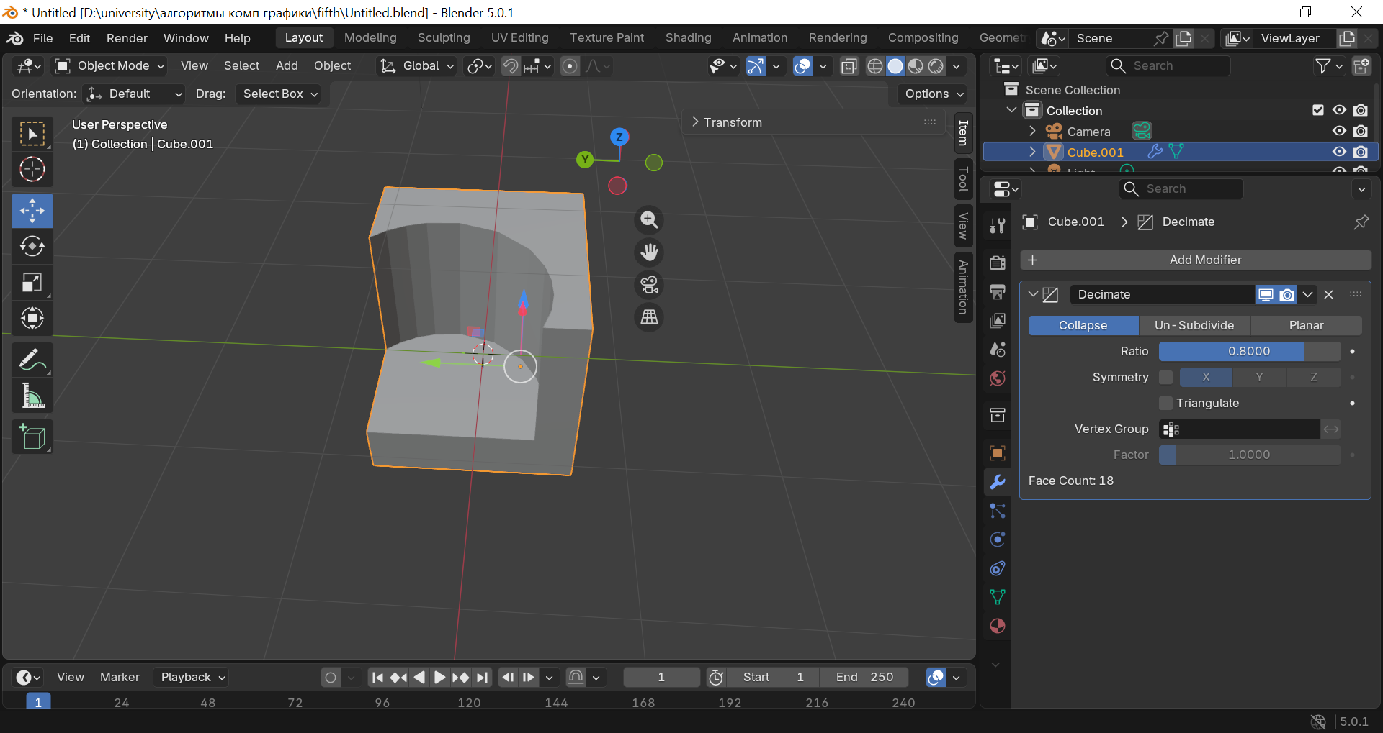

Модель с умеренной степенью упрощения:
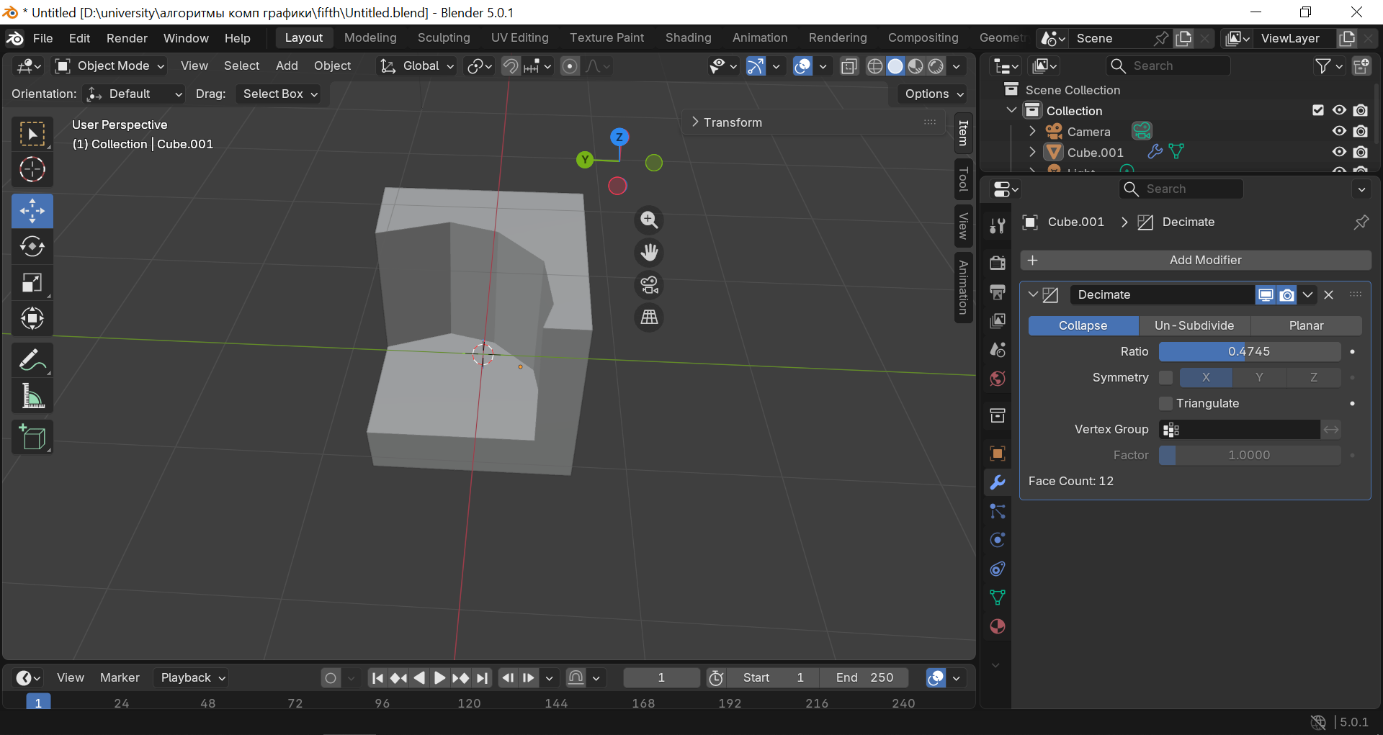

Модель с агрессивной степенью упрощения:
